询价采办方式

非海油发展库内供应商文件准备指南

- 询价投标时提报文件；
- 拟成为中标人后将所提报的文件合并成一个文件上传至系统内任意位置；

1）营业执照：
营业执照 | 常见问题
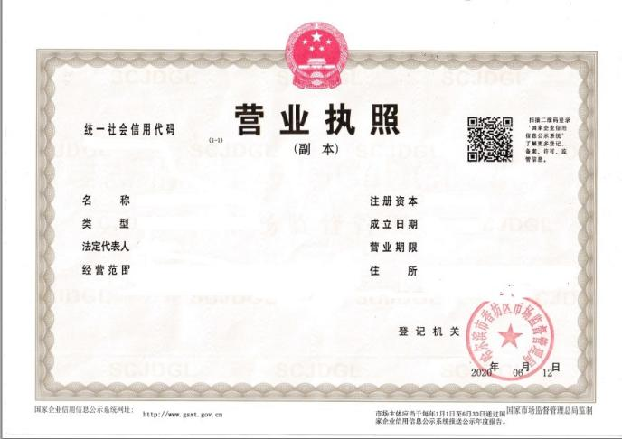 | 1：请到国家企业信用信息公示系统核实（https://www.gsxt.gov.cn/index.html）注册资本、法人姓名。  2：要求原件扫描，复印件必须加盖公司红章否则无效。  3：系统内资料显示的注册资金、营业执照的注册资金、验资报告/公司章程，以上3者必须保持一致。

2）法人授权委托书：
法人授权委托书 | 常见问题
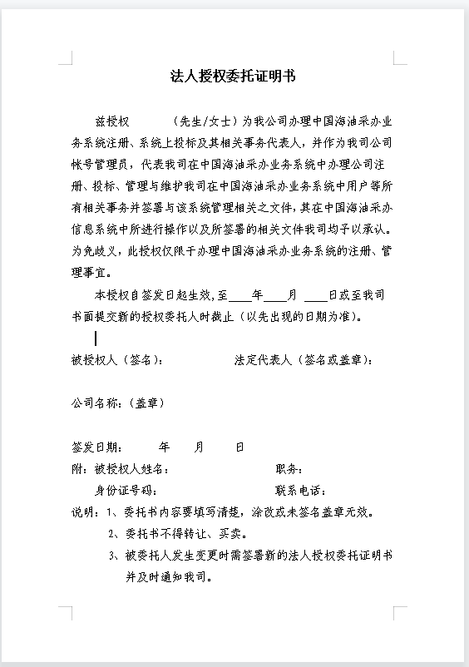 | 1：注册人（系统内用户名称、文件上传人）与法人授权委托书人必须一致，与供应商用户名一致，填写标准格式然后加红章，须在有效期内；  2：本授权自签发日起生效,至 年 月 日或至我司书面提交新的授权委托人时截止（以先出现的日期为准）。标黄部分为授权的截止时间，总有填写成开始时间.  3:授权人与系统上传人保持必须一致。  4：授权有效期不能超过十年

3）股东构成及出资情况证明：
股东构成及出资情况证明 | 常见问题
公司章程  或  公司验资报告  （注：必须是完整的章程或验资报告二选一，章程公司财务一般都有） | 1、提供的验资报告或章程必须完整  2、验资报告或章程中体现出来的金额必须与营业执照金额一致  3、有效的最新的完整的会计事务所出具的验资报告，如供应商提供验资报告有困难，则需提供“公司章程”或“股东构成及出资情况证明”等用以说明企业股东出资比例情况，须加盖公章。要加盖公司公章，彩色扫描上传。  4、系统上传资料时，如需填写有效期，有效期不能超过十年

4）关于中国海油人员及亲属在本公司任职情况说明：
于中国海油人员及亲属在本公司任职情况说明 | 常见问题（标准模板必须使用）
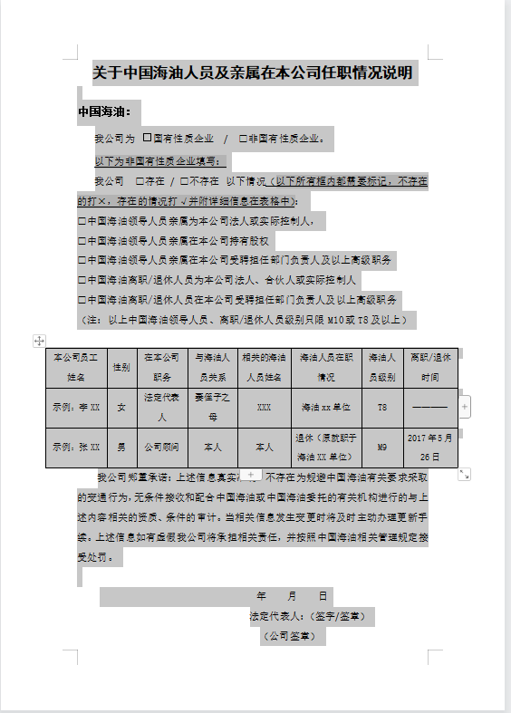 | 国有性质企业 | 非国有性质企业
 | 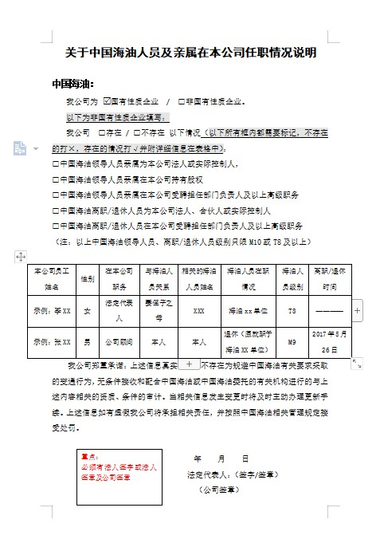 | 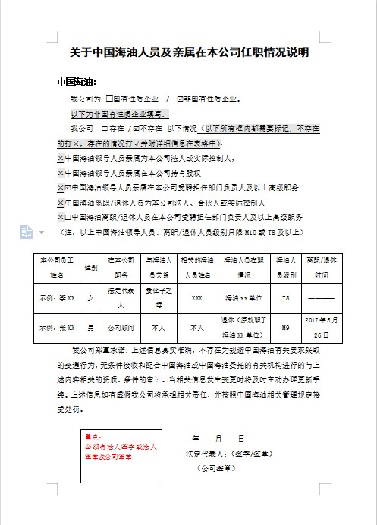
- 必须使用模版附件填写，如实填写，法人代表签字、加盖公章。彩色扫描；
- 如不存在表单内情况：“□不存在”打“√”，其余打“X”。

5）供应商准入承诺说明（标准模板必须使用）：
供应商承诺书 | 附件范例 |  | 备注
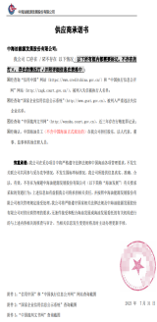 | 信用中国  https://www.creditchina.gov.cn/home/index.html  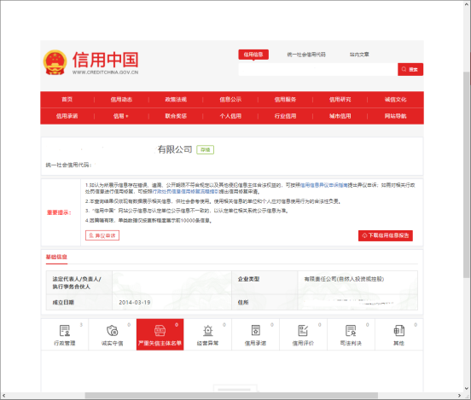 | 中国执行信息公开网  http://zxgk.court.gov.cn/zhzxgk/  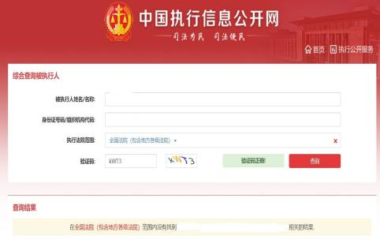 | 1：必须使用模版附件填写，加盖红章扫描上传，并附查询截图，否则无效  2：“□不存在”打“√”，其余打“X”。
 | 国家企业信用信息公示系统  https://www.gsxt.gov.cn/corp-query-homepage.html  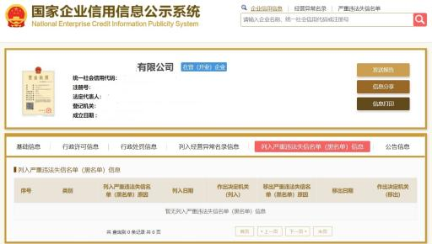 | 中国裁判文书网  https://wenshu.court.gov.cn/  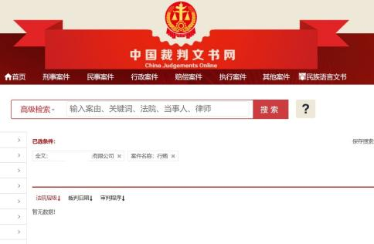 | 1：必须使用模版附件填写，加盖红章扫描上传，并附查询截图，否则无效  2：“□不存在”打“√”，其余打“X”。
6）人员信息申报（此部分在寻源文件”附件5：供应商承诺书“部分）
人员信息申报表 | 填写要求 | 备注
 | 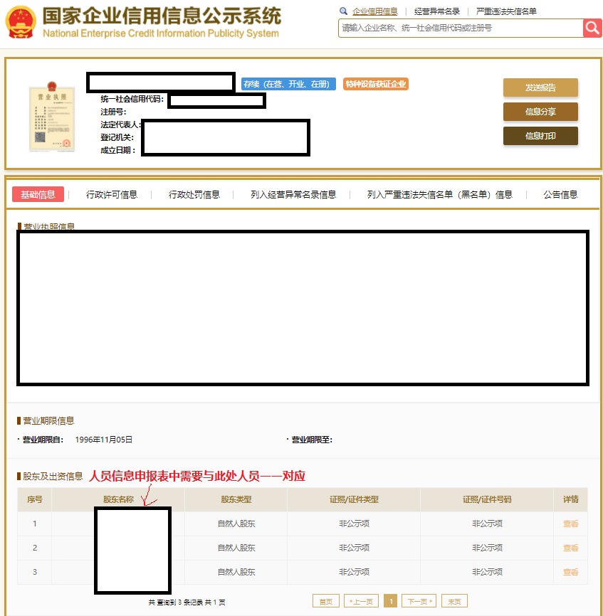  https://www.gsxt.gov.cn/corp-query-homepage.html  按照《人员信息申报表》要求如实填写法定代表人、股东、董事、监事、高级管理人员（经理、副经理、财务负责人，上市公司董事会秘书和公司章程规定的其他人员）等个人信息，盖章并上传供应商系统。供应商提供人员信息不能少于“国家企业信用信息公示系统”注：大学、事业单位、国有企业可不提供。 | 1：须提供法定代表人、股东、董事、监事、高管、财务负责人等信息，必须使用模版附件填写，加盖红章扫描上传，否则视为无效。
  姓名 | 职务 | 在本公司持股比例
  xx | 法定代表人
  xx | 股东
  xx | 董事
  xx | 监事
  xx | 经理
  xx | 副经理
  xx | 财务负责人
  ... | ...

7）代理授权资质（代理商适用，非代理商可不提供）：
代理授权资质 | 重点审核
代理品牌授权书 | 代理资质必须为彩色扫描件，须加盖公章，请注意代理授权有效期 | 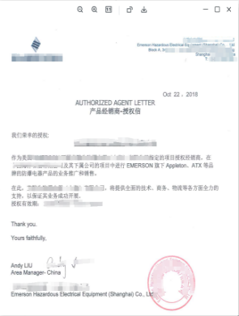

8）关于代理商相关说明（代理商适用，非代理商可不提供）：
关于代理商相关说明 | 常见问题
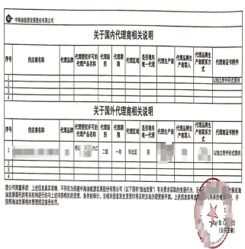 | 必须使用模版附件填写，加盖红章扫描上传，否则视为无效

9）最新年度财务报表（近3年）：
最新年度财务报表（近3年） | 常见问题
最新年度财务报表（近3年）  2023年需提供2020、2021、2022三年的  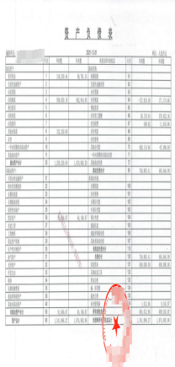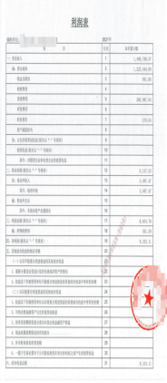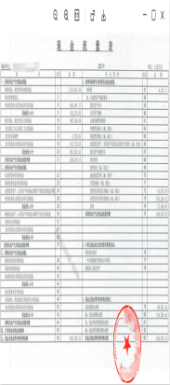 | - 财务报表必须含有资产负债表、现金流量表、损益表。  - 填写不清晰明了；如不能提供的请写说明原因加红章上传  - 财务报表需加盖红章，否则无效  - 需提供最新的3年年度财务报表，如已经过审计，则提交相应会计师事务所出具的年度审计报告；如未经审计，则需提供加盖公章的财务报表。（未提供审计报告的需另写一个说明，签字扫描提供给供应商管理人员）  5、三年的财务报表彩色扫描。
  寻源文件是否要求提供经审计的财务报表（近三年） | 是否已提供经审计的财务报表（近三年） | 如未能提供经审计的财报报表（近三年），请说明原因。
  是 否 | 是 否
10）供应商行业资质
供应商行业资质 | 常见问题
供应商行业资质 | 供应商取得的行业资质证书，如项目投标时标的物要求提供行业资质，则准入时须上传名录。

11）与参与采办标的相关的业绩合同关键页
与参与采办标的相关的业绩合同关键页 | 常见问题
相关的业绩合同、发票、发票查验结果  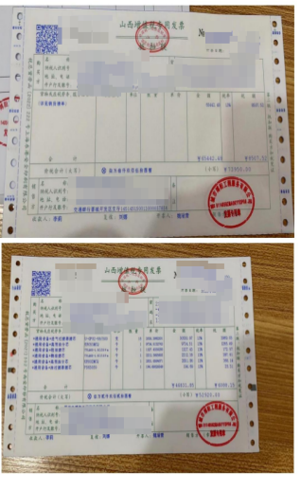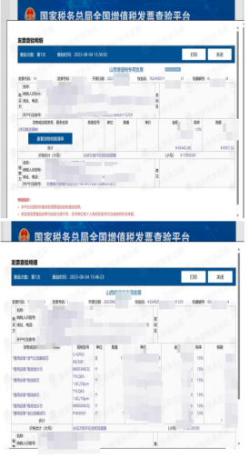 | - 合同关键页：合同封面、签字盖章页、合同标的物页  - 文件要求1）具有法律效力的业绩合同、2）合同所对应的结算发票、3）国家税务总局全国增值税发票查验平台的发票查验截图。  - 必须提供发票及验证截图，发票验证登录“国家税务总局全国增值税发票查验平台”https://inv-veri.chinatax.gov.cn/  - 业绩合同必须是原件扫描件，复印件必须加盖红章，否则无效

指南2
0、营业执照/法定注册文件与涉及的基本信息，需要补充。
1、经营范围，需要补充。
2、注册资本（万元），需要补充。
3、供应商简介，需要补充。
4、管理人员信息，需要补充。
5、联系人身份证：需要补充。
6、企业授权形式：企业法人代表签章:合同专用章：财务专用章：* 股东构成及出资情况证明：需要上传附件。
7、法人授权委托证明，需要补充。
8、供应商业绩，需要补充。（投标时的合格业绩，发票，发票验证截图）
9、年度财务报表，需要补充。
10、社保证明，需要补充。（大于等于5人）
11、代理授权附件（如涉及）。
12、股东构成及出资情况证明，需要补充。
13、海油相关人员在本单位任职情况说明，需要补充。
14、供应商承诺书，（涉及服务商类型，代理商类型，贸易商类型，制造商类型）对照涉及类型进行补充。（重点：对应的网站进行截图）
15、供应商主营类别：对应的参标类型，例如：服务类，应填写服务类。主营业务属性：应填写服务商。
16、公司章程，需要补充。

模版
附件7
供应商承诺书（制造商、集成商适用）
中海油能源发展股份有限公司：
我公司/单位对以下情况经认真核查后确认及承诺如下：
1、经查询“信用中国”网站（https://www.creditchina.gov.cn/）或“中国执行信息公开网”网站（http://zxgk.court.gov.cn/），我公司未被列入失信被执行人名单；
2、经查询“国家企业信用信息公示系统”（http://www.gsxt.gov.cn），我公司未被列入严重违法失信企业名单（事业单位、大学除外）；
3、经查询“中国裁判文书网”（http://wenshu.court.gov.cn），我公司及法定代表人和拟委任的项目负责人近三年（20**年*月*日-报价截止日前）不存在行贿犯罪记录；
4、我公司与本采购项目其他应答人不存在控股关系或管理关系、单位负责人为同一人，同一自然人同时持有两家公司非公开上市股份的情形。
5、经确认，我公司不存在中国海油员工（不含中国海油正式派出的）、海油发展离职未满三年的员工在我公司担任股东、法人代表、董事、监事和其他任职人员。
6、我公司如涉及雇用农民工，承诺与农民工签订劳动合同，及时、足额发放工资、缴纳社会保险费用，且不拖欠农民工工资。
7、我公司承诺积极响应国家节能减排和绿色环保政策，切实推进绿色供应链建设。
8、我公司为：中小微企业；□大型企业；□国有企业、事业单位、大学；□境外或港澳台企业。
9、我公司此次应答涉及供应商属性为：□制造商；□集成商；并按照附件5.9提供属性证明书和相关支持文件。
郑重承诺：我公司/单位在本次采办项目中将严格遵守法律法规和中国海油各项管理要求，不发生关联公司共同参与采办竞争情况，不发生围标串标情况。我公司所提供信息真实、准确、合法、有效，不存在为规避中海油能源发展股份有限公司（简称“海油发展”）有关要求采取的变通行为；我公司/单位将严格遵守国家相关法律法规以及海油发展对供应商管理及准入时效的要求，无条件接受和配合海油发展或海油发展委托的有关机构进行的与上述内容相关的现场考察、核查与审计。若现场考察、核查与审计发现本供应商承诺内容与实际情况存在实质性偏差，采购人有权取消我公司/单位成交资格并按照相关管理规定进行处理。上述承诺信息如有虚假、不实或在中标后违反，我公司/单位将承担相关责任，并按照海油发展相关管理规定无条件接受处理。
（公司/单位盖章）
年 月 日

（《供应商承诺书》服务商）
供应商承诺书
中海油能源发展股份有限公司：
我公司/单位对以下情况经认真核查后确认及承诺如下：
1、经查询“信用中国”网站（https://www.creditchina.gov.cn/）或“中国执行信息公开网”网站（http://zxgk.court.gov.cn/），我公司未被列入失信被执行人名单；
2、经查询“国家企业信用信息公示系统”（http://www.gsxt.gov.cn），我公司未被列入严重违法失信企业名单（事业单位、大学除外）；
3、经查询“中国裁判文书网”（http://wenshu.court.gov.cn），我公司及法定代表人和拟委任的项目负责人近三年（2023年1月1日-报价截止日前）不存在行贿犯罪记录；
4、我公司与本采购项目其他应答人不存在控股关系或管理关系、单位负责人为同一人，同一自然人同时持有两家公司非公开上市股份的情形。
5、经确认，我公司不存在中国海油员工（不含中国海油正式派出的）、海油发展离职未满三年的员工在我公司担任股东、法人代表、董事、监事和其他任职人员。
6、我公司如涉及雇用农民工，承诺与农民工签订劳动合同，及时、足额发放工资、缴纳社会保险费用，且不拖欠农民工工资。
7、我公司承诺积极响应国家节能减排和绿色环保政策，切实推进绿色供应链建设。
8、我公司为：中小微企业；□大型企业；□国有企业、事业单位、大学；□境外或港澳台企业。
9、我公司此次投标涉及供应商属性为：服务商，承诺满足以下条件：
1)我司承诺承揽中国海油的业务量与其资质能力、财务状况、质量保障能力相匹配；
2)我司承诺员工缴纳社保人数不为0，可提供近三月连续社保证明；
3)我司承诺中国海油不是我司唯一服务客户，我司具有中国海油外业绩，且为近三年内已完成业绩，并可提供原件合同及发票备查。
郑重承诺：我公司/单位在本次采办项目中将严格遵守法律法规和中国海油各项管理要求，不发生关联公司共同参与采办竞争情况，不发生围标串标情况。我公司所提供信息真实、准确、合法、有效，不存在为规避中海油能源发展股份有限公司（简称“海油发展”）有关要求采取的变通行为；我公司/单位将严格遵守国家相关法律法规以及海油发展对供应商管理及准入时效的要求，无条件接受和配合海油发展或海油发展委托的有关机构进行的与上述内容相关的现场考察、核查与审计。若现场考察、核查与审计发现本供应商承诺内容与实际情况存在实质性偏差，采购人有权取消我公司/单位成交资格并按照相关管理规定进行处理。上述承诺信息如有虚假、不实或在中标后违反，我公司/单位将承担相关责任，并按照海油发展相关管理规定无条件接受处理。
（公司/单位盖章）
年 月 日

关于中国海油人员及亲属在本公司任职情况说明

中国海油：
我公司为 □国有性质企业 / □非国有性质企业。
以下为非国有性质企业填写：
我公司 □存在 / □不存在 以下情况（以下所有框内都需要标记，不存在的打×，存在的情况打√并附详细信息在表格中）：
□中国海油领导人员亲属为本公司法人或实际控制人，
□中国海油领导人员亲属在本公司持有股权
□中国海油领导人员亲属在本公司受聘担任部门负责人及以上高级职务
□中国海油离职/退休人员为本公司法人、合伙人或实际控制人
□中国海油离职/退休人员在本公司受聘担任部门负责人及以上高级职务
（注：以上中国海油领导人员、离职/退休人员级别只限M10或T8及以上）
本公司员工姓名 | 性别 | 在本公司  职务 | 与海油人员关系 | 相关的海油人员姓名 | 海油人员在职情况 | 海油人员级别 | 离职/退休时间
我公司郑重承诺：上述信息真实准确，不存在为规避中国海油有关要求采取的变通行为，无条件接收和配合中国海油或中国海油委托的有关机构进行的与上述内容相关的资质、条件的审计。当相关信息发生变更时将及时主动办理更新手续。上述信息如有虚假我公司将承担相关责任，并按照中国海油相关管理规定接受处罚。

年 月 日
法定代表人：（签字/签章）
（公司签章）

